2.2. Методика проведения практикума-проекта по теме «Компьютерные сети».

Данный практикум ориентирован на учащихся 10-11 классов различных профиле.
Цели практикума – освоение базовых технологий работы в сети: поиск ресурсов в сети, сбор их в файлы, создание электронной почты и ее использование, создание и использование сайтов, овладение технологиями интерактивного общения.
Практикум состоит из 8 работ:
      - Регистрация на сервере.
      - Титульная страница.
      - Электронная почта.
      - Создание фотоальбома.
      - Поисковые серверы.
      - Создание ссылок.
      - Создание анкеты.
      - Создание персонального форума и чата.
Порядок выполнения может варьироваться учителем в зависимости от конкретных условий его реализации.
Основной проект данного практикума - размещение на сайте реферата по информатизации общества, отражающий современные сетевые технологии.

Работа 1. Регистрация на сервере.
Задание: Зарезервировать место под сайт на сервере и зарегистрировать его на поисковых серверах.
Ход работы:
- Запустить браузер Explorer и загрузить www.narod.ru (Рис. 1)
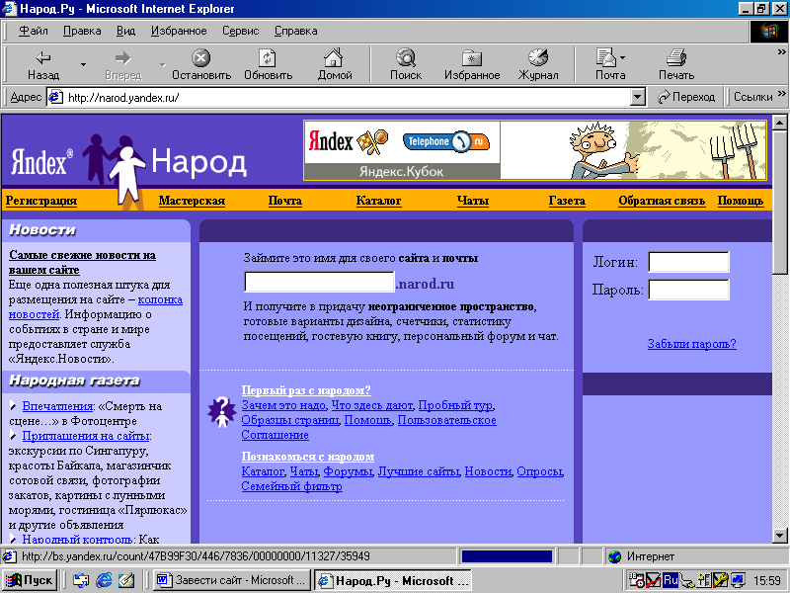
Рис. 1 Главная страница Интернет-ресурса narod. ru
- Выбрать ссылку Регистрация на верхней желтой полосе.
- Заполнить появившуюся анкету: логин, пароль и некоторые данные о себе. В качестве логина выбирать имя, соответствующее теме сайта. Поля, обязательные для заполнения, помечены звездочками (Рис. 2).
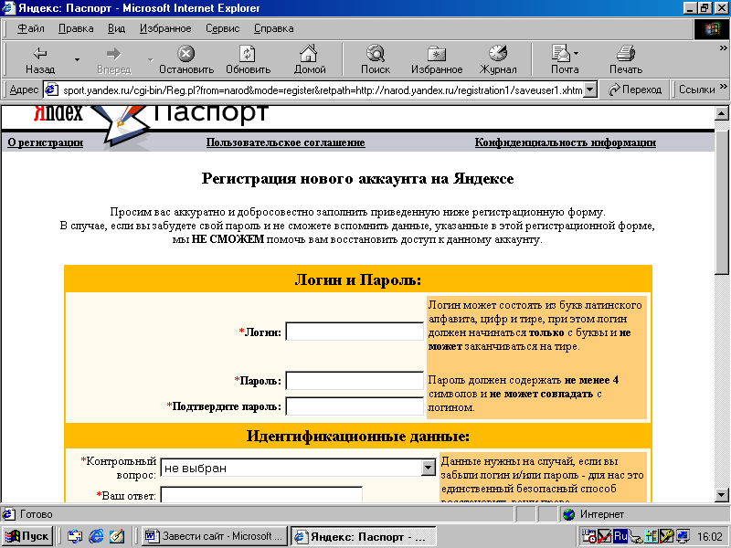
Рис. 2 Окно ввода логина и пароля
- Заполнив анкету, щелкните на кнопку OK. Если запрошенный вами логин уже кем-то занят, система сообщит об этом и повторно предложит анкету (все ранее введенные данные в ней сохранятся, кроме не принятого логина и пароля).
- Снова загрузить narod.ru и набрать логин и пароль в окнах, располагающихся в правых верхней стороне экрана.

Работа 2. Создание титульной страницы сайта.

Задание: Создать титульную (индексную) страницу сайта. Сделать на ней ссылки, определяющие структуру сайта. Завести гостевую книгу и счетчик посещений. Сделать ссылку на электронную почту.
Ход работы:
- Загрузить www.narod.ru, ввести свой логин и пароль.
- Выбрать ссылку Мастерская (Рис. 3). В левой части страницы приведен целый ряд тематических рубрик и подрубрик, соответствующих предлагаемому названию будущей страницы.
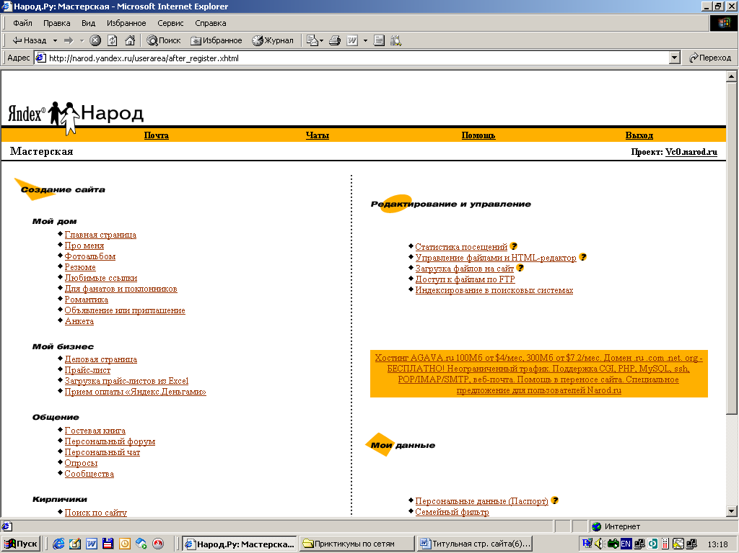
Рис. 3. Окно мастерской
- Нажмите ссылку Главная страница.
- В появившемся наборе выбрать «Сделать свой» (Рис. 4), нажать кнопку Дальше.
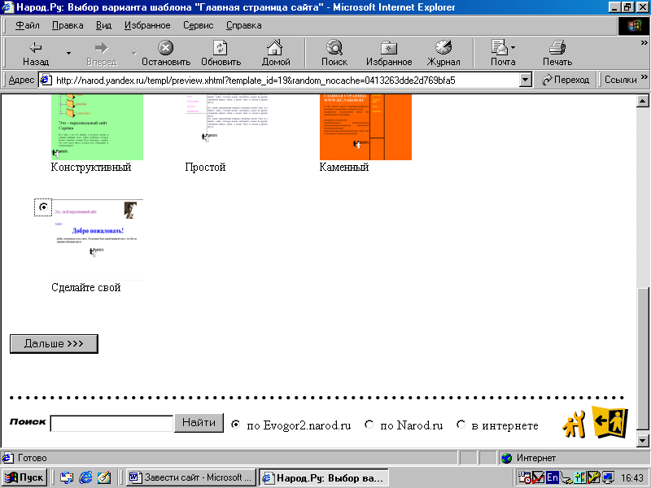
Рис. 4. Выбор шаблона главной страницы
- Заполнить шаблон следующим образом, с учетом темы (Рис. 5).

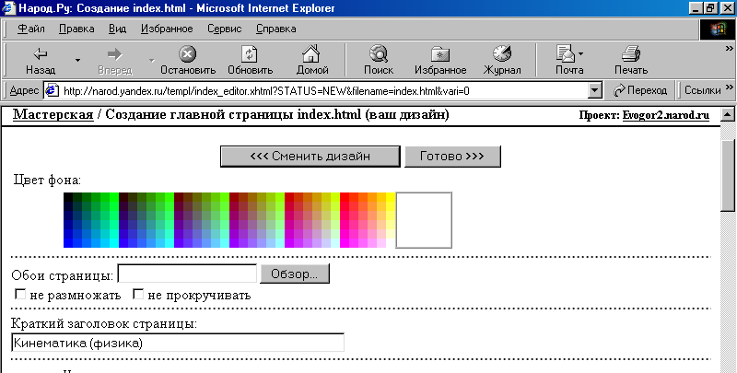
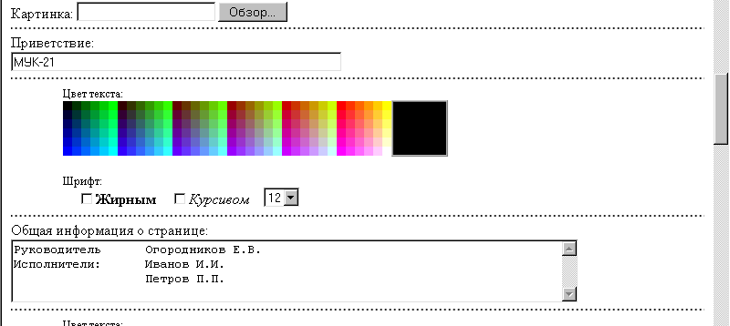
Рис. 5. Настройка вида главной страницы сайта

- Внести ссылки на основные разделы сайта: Почта, Гостевая книга, Теория, Медиатека, Практикум. Вид ссылок показан ниже (Рис. 6).
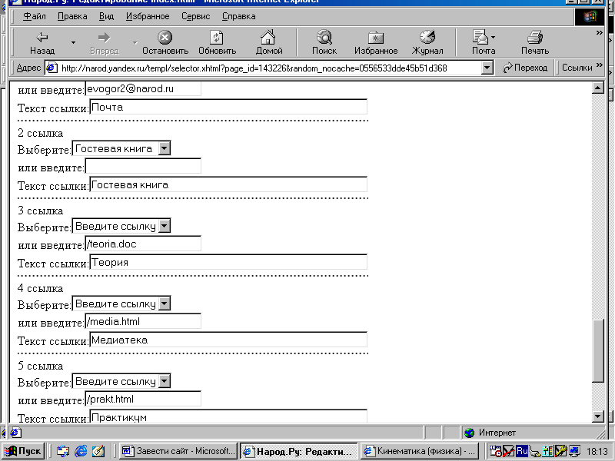
Рис. 6. Окно ввода ссылок
- После заполнения формы, щелкнуть на кнопку Готово – ваша страница будет автоматически сгенерирована и выведена на экран для просмотра (Рис. 7)

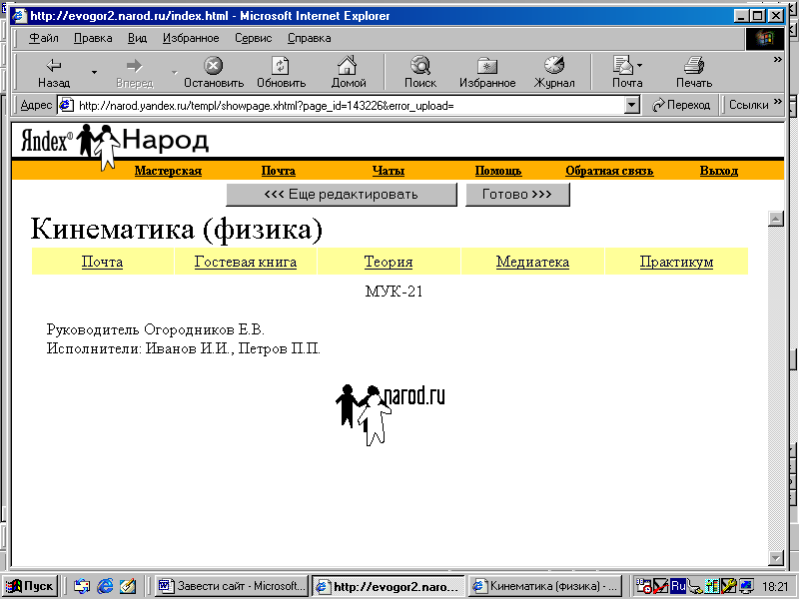
Рис. 7. Просмотр страницы index.html
- Нажать кнопку Готово вверху. В открывшемся окне сообщается адрес этой страницы (т.е. вашего сайта), также предлагается: отредактировать созданную страницу, перейти к созданию новых страниц, перейти в раздел «Управление файлами» (Рис. 8).

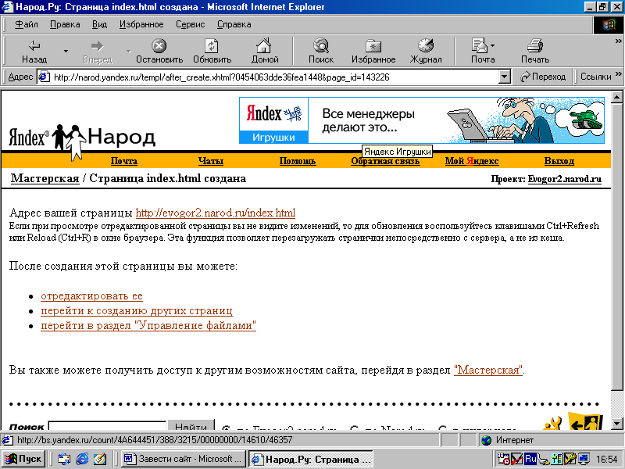
Рис. 8. Окно указания адреса
- Просмотреть созданный сайт, набрав его адрес в окне Explorer (Рис. 9).
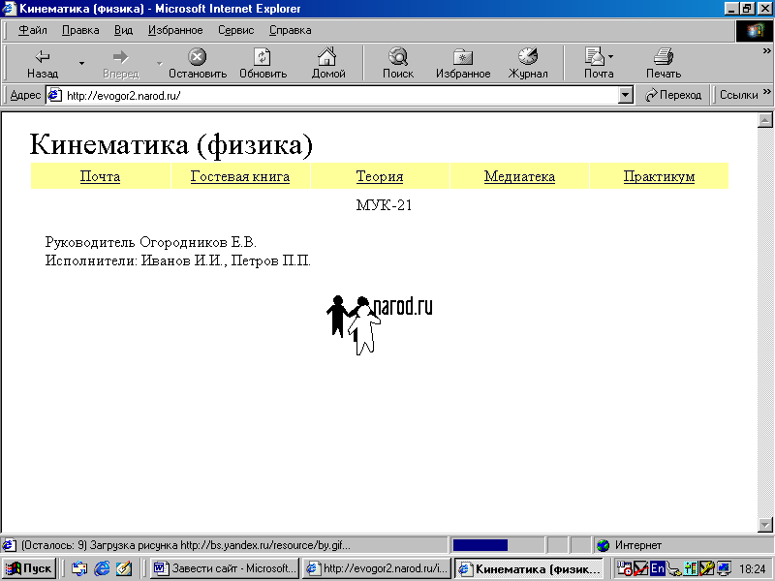
Рис. 9. Вид страницы
- Проверить работу Электронной почты и Гостевой книги. Остальные ссылки будут работать только после создания соответствующих страниц сайта.
Создание счетчика на сайте.
- Выбрав ссылку Мастерская, войти в режим Управления файлами. Вызвать окно свойств html-файла, нажав кнопку Свойства (справа от индексного файла).
- В появившемся окне выбрать меню Счетчик (Рис. 10).
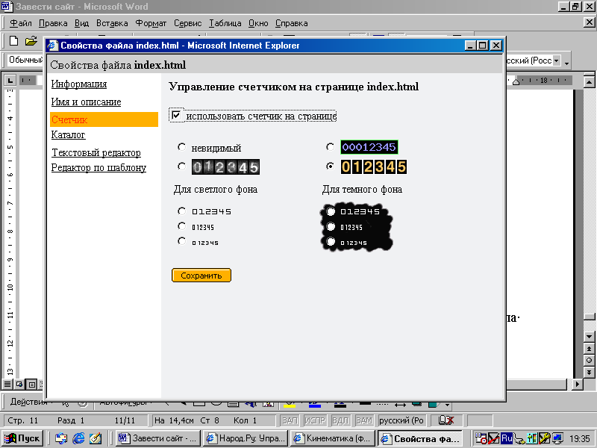
Рис. 10. Окно свойств файла index.html
- Выбрать вид счетчика. Пометить флажок использовать счетчик на странице. Нажать кнопку Сохранить.
- Проверить появление счетчика на главной странице сайта (Рис. 11).
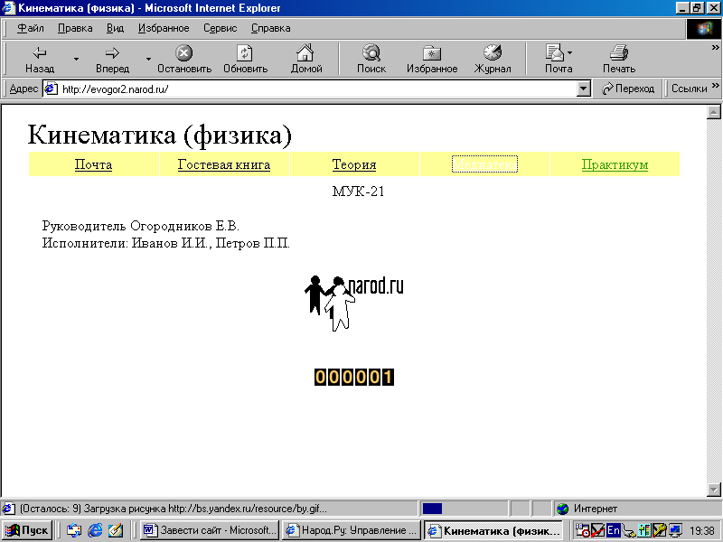
Рис. 11. Вид главной страницы со счетчиком

Работа 3. Электронная почта.

Электронная почта (e-mail) – это совокупность средств, предназначенных для обмена информацией между пользователями компьютерной сети. Электронное письмо может содержать кроме текста графические и звуковые файлы (вложения). Адрес электронной почты может предоставить провайдер или операторы специализированных почтовых серверов в Интернете. Также для создания почтового ящика можно воспользоваться услугами одной из бесплатных почтовых служб, таких как Mail.ru (http://www.mail.ru) или Почта.ru (http://www.pochta.ru).

Задание: Заведите адрес электронной почты на narod.ru и проверьте ее работу. Отправьте себе письмо.
Ход работы:
- Загрузить Explorer и набрать в адресном окне www.narod.ru
- Выбрать ссылку Почта на верхней желтой полосе
- Заполнить появившуюся форму. Поля, обязательные для заполнения, помечены звездочками (Рис. 12).
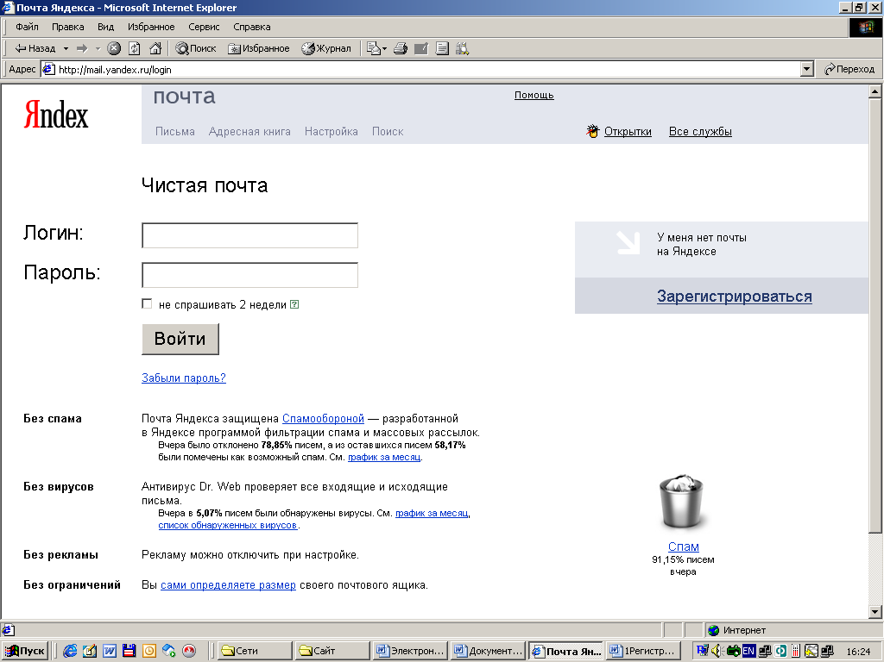
Рис. 12. Окно ввода логина и пароля
- Заполнив анкету, щелкните на кнопку Войти (Рис. 13).
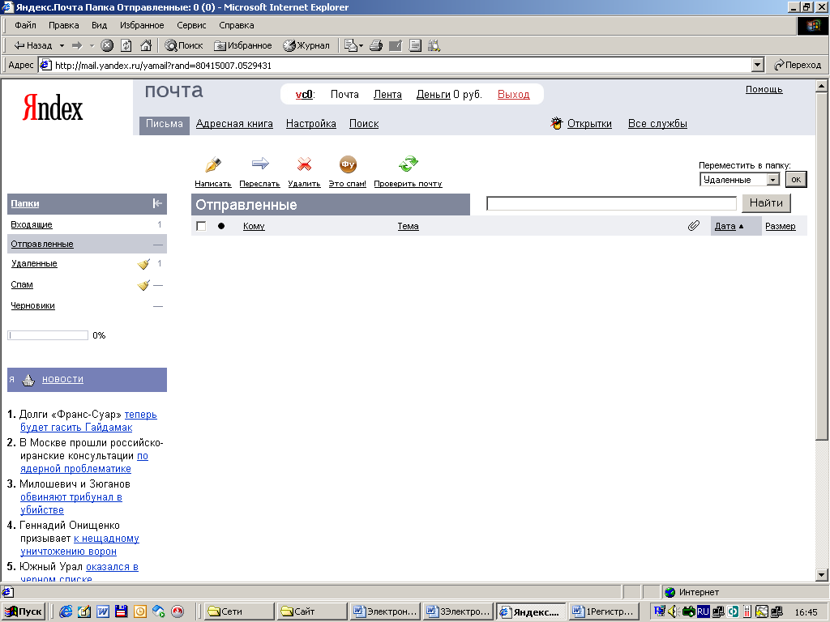
Рис. 13. Окно содержимого почтового ящика
- Загрузить ссылку. Набрать сообщение в окне простой текст. Указав в строке Кому адрес вашего почтового ящика, нажать кнопку Отправить (Рис. 14).
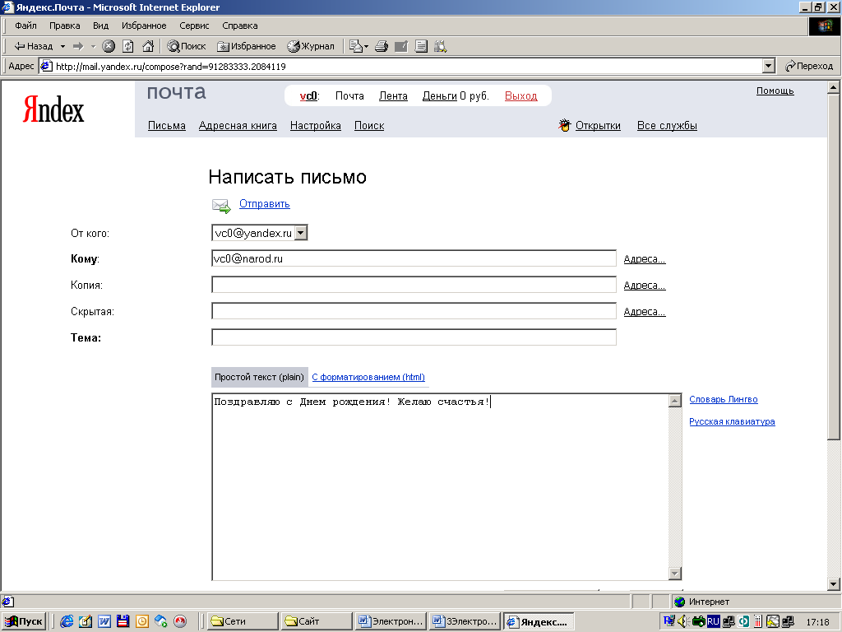
Рис. 14 Окно создания письма
- Выйти из почты.
- Войти в почту и прочесть письмо в папке Входящие.

Работа 4. Создание фотоальбом.

Задание: Создать страничку фотоальбом для раздела сайта и загрузить в его свои фотографии.
Ход работы.
- Войти в свою мастерскую через narod.ru.
- Выбрать в рубрике «Мой дом» раздел Фотоальбом.
- Выберите вариант шаблона, который отвечает вашим требованиям. В строке «Введите имя файла» напишите имя photoalbum (Рис. 15).
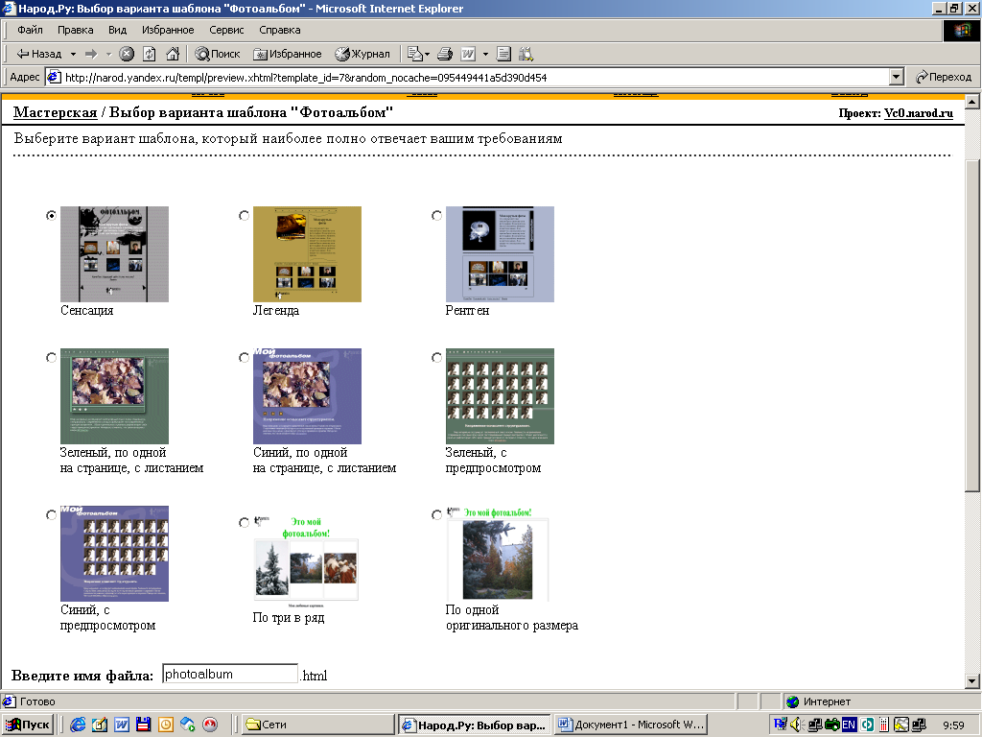
Рис. 15 Окно выбора шаблонов
При создании шаблона «Фотоальбом» постарайтесь не размещать на одной странице большое количество фотографий (картинок). Лучше сделать несколько страничек и связать их друг с другом ссылками. Обратите также внимание, что фотографии, размещаемые на странице, не должны быть громоздкими — желательно, чтобы их размер не превышал 50-100 Кб. Чем меньше будет «вес» страницы, тем быстрее она загрузится. Для редактирования фотографий (уменьшения их размера и веса) вы можете воспользоваться графическими редакторами.
- Заполнить шаблон: написать заголовок, определить стиль, размер и цветовую гамму текста.
- В правой части странички, в разделе «Новая фотография» через обзор выбрать ссылку на файл (Рис. 16).
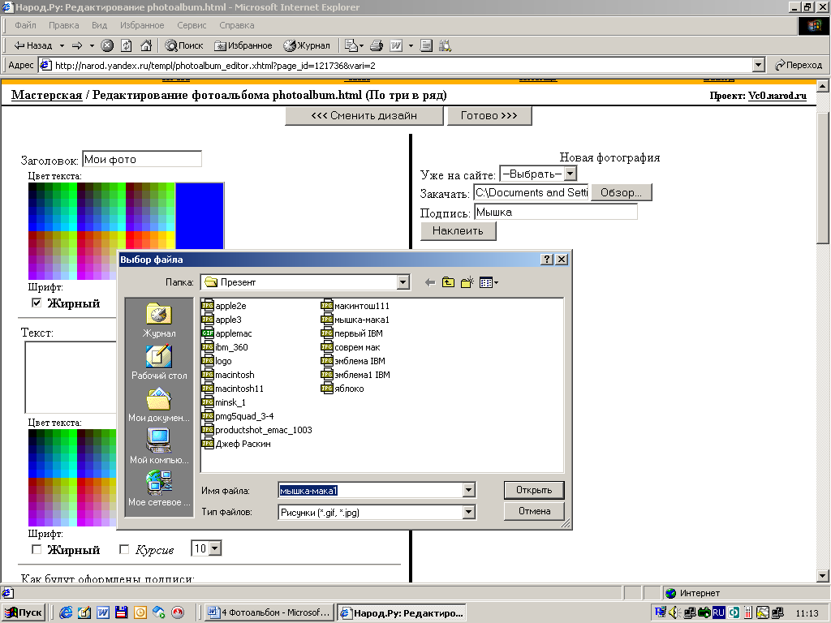
Рис. 16 Окно загрузки файла
6. Нажать кнопку Наклеить.
7. Аналогичным образом прикрепите еще несколько фотографий (Рис. 17).
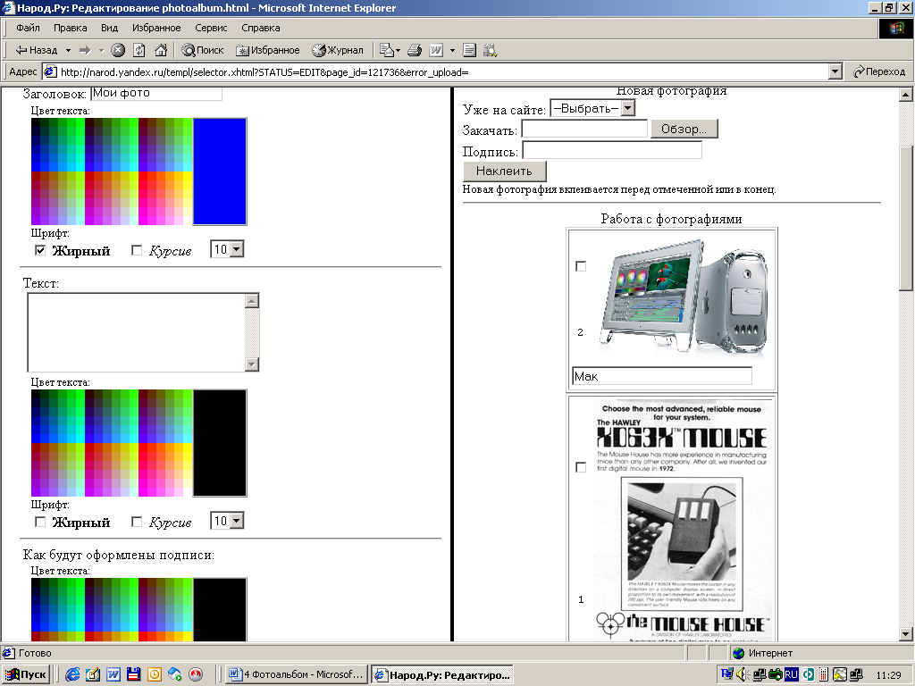
Рис. 17 Вид прикрепленных фотографий
8. Нажать кнопку Готово. Ваша страница будет автоматически сгенерирована и выведена на экран для просмотра.
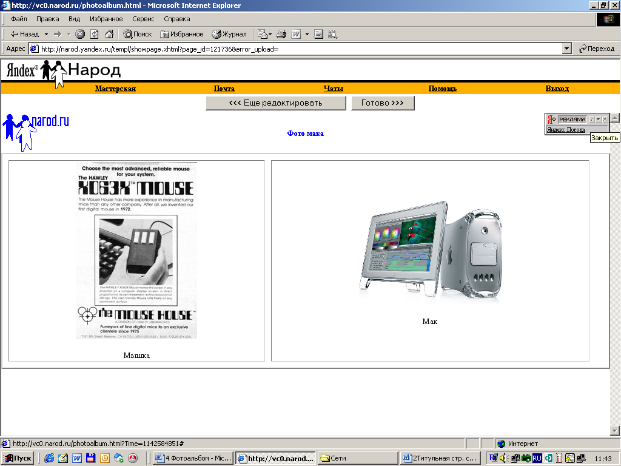
Рис. 18 Просмотр страницы photoalbum.html
9. Нажать кнопку Готово вверху. В открывшемся окне сообщается адрес этой страницы, также предлагается: отредактировать созданную страницу, перейти к созданию новых страниц, перейти в раздел «Управление файлами»
10. Просмотреть созданную страницу, набрав его адрес в окне Explorer.
11. Проверить работу ссылки, запустив ее со своей страницы.

Работа 5. Поисковые серверы

Задание: Создать файл «Виды информации в интернете» и отправить его на свой адрес электронной почты.
Ход работы:
- Запустите редактор Word.
- Сохраните пустой файл в директории evo на диске d: под именем «Виды информации в Интернет»: выбрать команду Файл | Сохранить как… (Рис. 19)
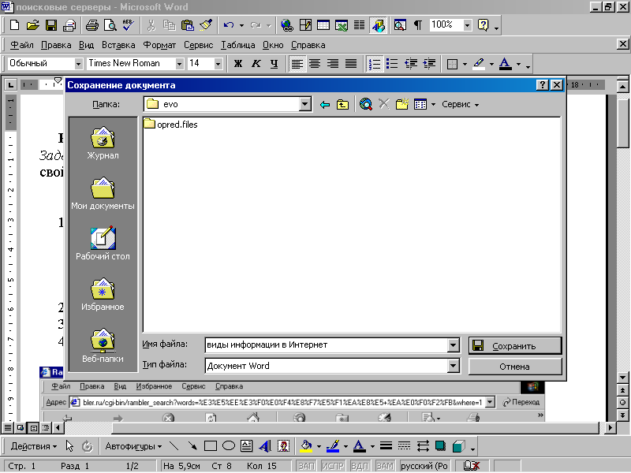
Рис. 19 Диалоговое окно «Сохранение документа»
- Запустите Explorer.
- В адресном окне наберите rambler.ru
- В окне запроса – Поиск – введите следующий запрос: «географические карты». Нажмите кнопку «Найти» (Рис. 20).
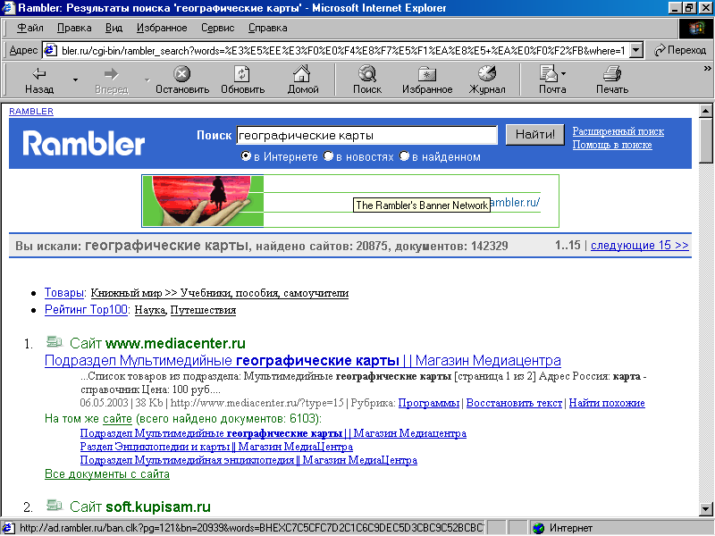
Рис. 20 Страница результатов поиска в системе Rambler
- Откройте поочередно несколько (не менее 3-х) ссылок, просмотрите их содержание и выберите лучшую.
- Скопируйте ресурс ссылки, щелкнув левой кнопкой мыши в адресном окне, а затем, щелкнув правой кнопкой выбрав «Копировать» (Рис. 21)
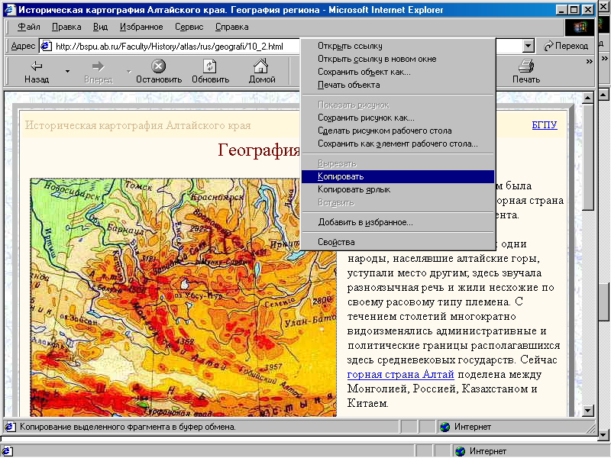
Рис. 21 Копирование ссылки
- Откройте документ Word (панель задач). Щелкните левой кнопкой на свободном месте страницы, затем правой кнопкой выберите «Вставить».
«События конца XVI века, когда под ударами посланных из-за Урала отрядов русских служилых людей пало государство хана Кутума, стали поворотным моментов в истории сибирских народов и территорий. На политической карте Северной Азии появились и начали стремительно расширяться владения Русского государства. Это оказало влияние на судьбы многих поколений сибирских жителей и в значительной мере предопределило характер истории Сибири и Алтайского края в новое время
- Закрасьте вставленный текст и правой кнопкой мыши выберите «гиперссылка». В появившемся окне кликните на кнопке «OK» (Рис. 22).
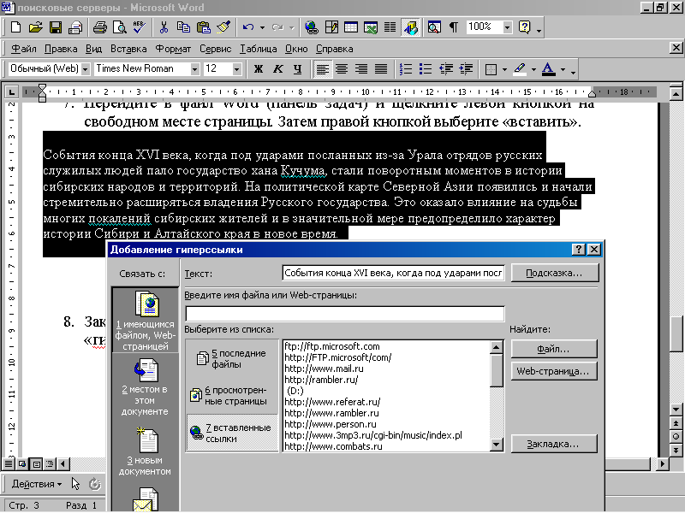
Рис. 22 Диалоговое окно «Добавление гиперссылки»
- Запишите выше ссылки её краткое название и комментарии к ней.
- Повторите пункты 3-9 для сервера yandex.ru и поисковых слов «электронный магазин»
- Повторите п.3-9 для сервера port.ru и поисковых слов «виртуальная реальность»
- Повторите пункты 3-9 для list.ru и поисковых слов или «виртуальная реальность» или «вещание в Интернет»
- Сохраните файл «Виды информации в Интернет», а затем отправьте его на свой адрес электронной почты и на сайт.

Работа 6. Редактор для гиперссылок.

Задание: Создать медиатеку для сайта на основе заготовленной формы с использованием редактора сайтов. Заполнить ее содержанием (не менее 10 ссылок).
Ход работы:
- Войти в свою мастерскую через narod.ru
- Выбрать слева в разделе Создание сайта форму Любимые ссылки.
- Выбрать дизайн Сделать свой, дать странице имя (имя записывается латинскими буквами).
- Нажать кнопку Дальше.
- Заполнить шаблон с учетом тематики анкеты: ввести название ссылок, определить цвет фона, шрифт текста. (Рис. 23).
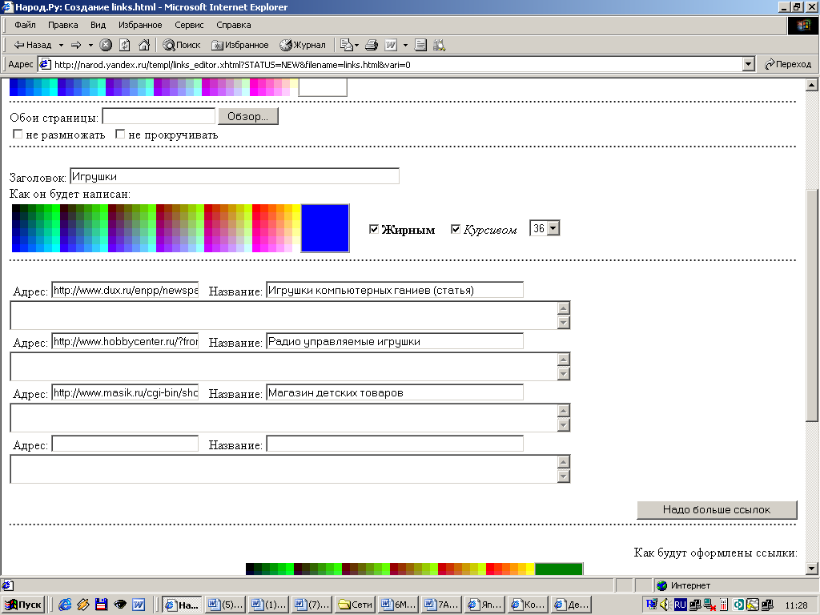
Рис. 23 Окно шаблона ссылок
- Откройте в другом окне один из поисковых серверов (rambler.ru, yandex.ru, aport.ru, list.ru или др.).
- В строке для ввода поисковых слов задайте те, которые помогут отыскать нужные ссылки и нажмите кнопку "Найти". Из появившегося набора ссылок откройте поочередно несколько (не менее 3-х) ссылок, просмотрите их содержание.
- Если ссылка подходит, то скопируйте ее адрес из адресного окна браузера, щелкнув левой кнопкой в адресном окне, а затем правой кнопкой выбрать надпись «Копировать».
- Перейдите в файл Любимые ссылки. В строке для ввода адреса ссылок, щелкнув правой кнопкой мышки, нажмите Вставить (Рис. 24).
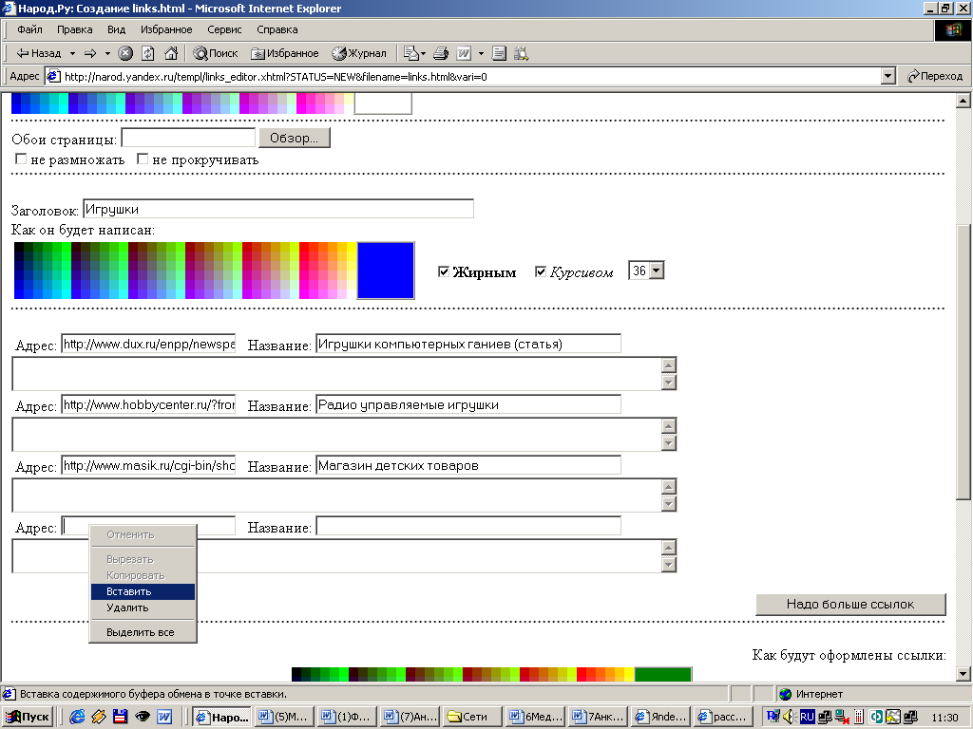
Рис. 24 Вставка адреса ссылки
- В строке Название введите заголовок ссылки или краткий комментарий к ссылке.
- Повторяйте пункты до тех пор, пока не соберете 10 ссылок.
- Нажмите два раза кнопку Готово.
- Проверьте работу ссылок в интернете.
- Запишите в тетради алгоритм действий по созданию любимых ссылок.

Работа 7. Создание анкеты.

Задание. Создать анкету для сайта на основе заготовленной формы. Заполнить ее содержанием.
Ход работы.
- Войти в свою мастерскую через narod.ru
- Выбрать слева в разделе Создание сайта форму Анкета.
- Выбрать дизайн Сделать свой, дать странице имя.
- Нажать кнопку Дальше.
- Заполнить шаблон с учетом тематики анкеты: дать название анкеты, определить цвет фона, набрать вопрос, указав его тип. (Рис. 25).
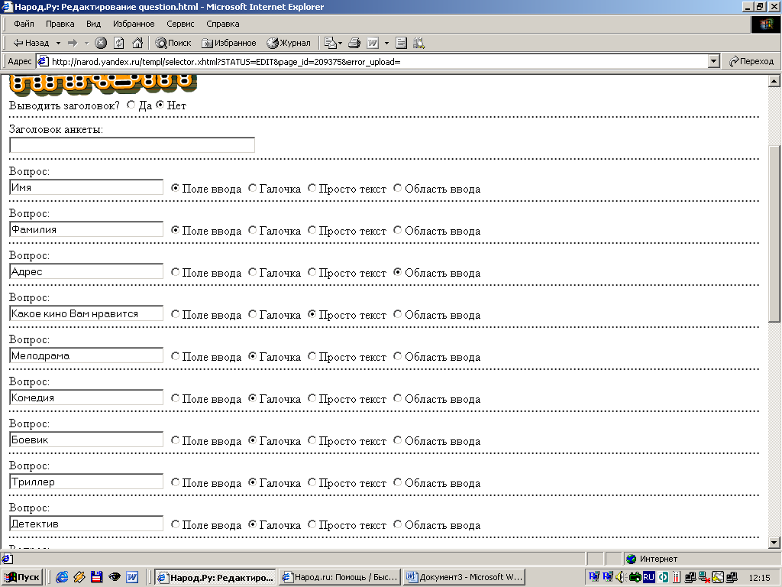
Рис. 25. Форма создания анкеты
- В нижней части экрана указать адрес электронной почты, куда будет отправлена анкета.
- Нажмите два раза кнопку Готово.
- Просмотреть созданный сайт, набрав его адрес в окне Explorer.
- Отправить заполненную анкету на свой адрес.
- Проверить работу ссылки.

Работа 8. Создание персонального чата и форума.

Задание. Создать форум и чат для сайта на основе заготовленной формы.
Ход работы.
- Войти в свою мастерскую через narod.ru
- Выбрать слева в разделе Создание сайта форму Персональный форум.
- При нажатии на ссылку форум создан автоматически.
- Скопируйте ссылку на форум, которая появляется в верхнем левом углу, в свою папку.
- Войдите на свой сайт. Через меню откройте форум.
- Опробуйте форум. Введите необходимые данные в форму (Рис. 26).
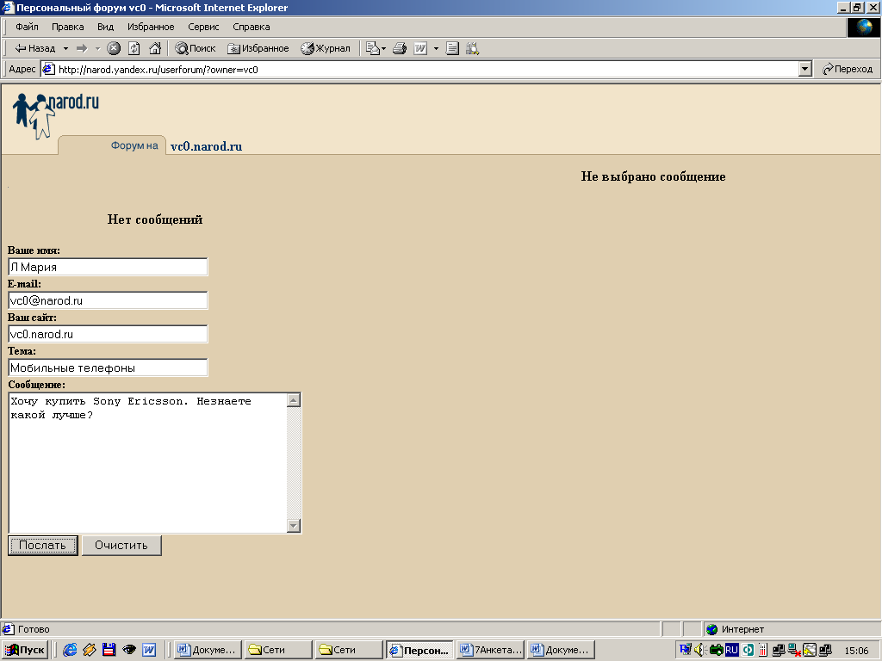
Рис. 26 Форма заполнения.
- Нажмите «Отправить».
- Убедитесь, что Ваше сообщение появилось в форуме.

Создание персонального чата.
- Войти в свою мастерскую через narod.ru
- Выбрать слева в разделе Создание сайта форму Персональный чат.
- Заполнить появившуюся форму (Рис. 27).
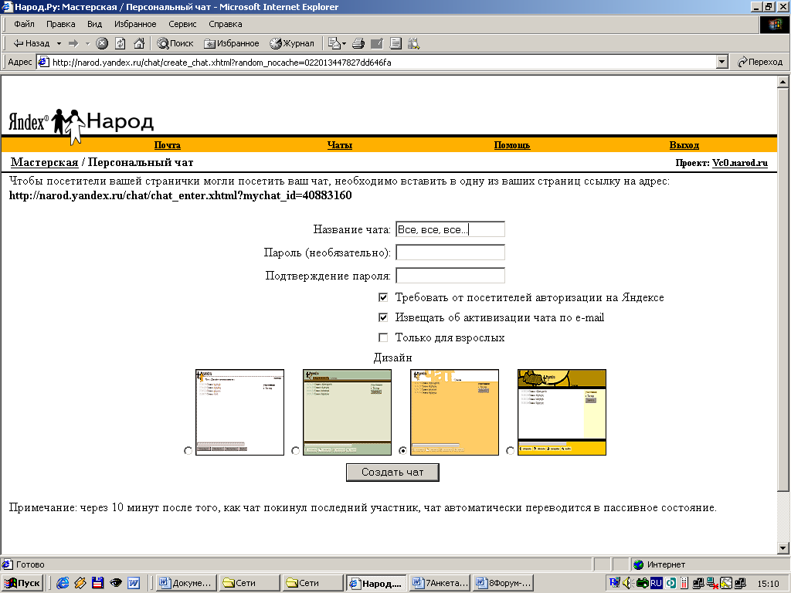
Рис. 27 Окно создания чата.
- Нажать кнопку Создать чат.
- Скопируйте ссылку на ваш чат, которая появляется в верхнем левом углу, в свою папку.
- Войдите на свой сайт. Через меню откройте чат.
- Опробуйте чат.
- Войдите в чат, отправьте свое сообщение.

